Escola Internacional | ATIVIDADES ( ) CASA ( ) AULA
 | ETAPA: 3ª | COMPONENTE CURRICULAR: Matemática
 | 4º ANO ENSINO FUNDAMENTAL |  | PROFESSORA: Kenya E. A. Gonçalves
NOME: ________________________________________________________________ |  |  |  | DATA: 16 /09/2020

Assunto: “Matematicando”

Leia a reportagem e responda às atividades 1 a 4.

VIAJAR DE AVIÃO CHEGA A SER MAIS BARATO DO QUE DE ÔNIBUS

Pode parecer impossível, mas viajar de avião de Belo Horizonte para alguns destinos tradicionais costuma sair mais barato do que ir de ônibus. (...)

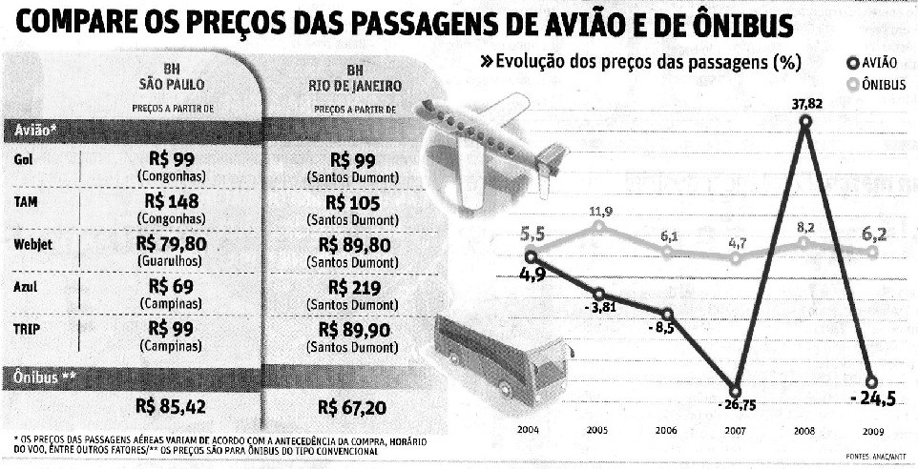

(Fonte: Jornal O Tempo, do dia 10/04/2010)
1. Marque a afirmativa verdadeira de acordo com as informações da reportagem

a) Para ir de BH para o Rio, sai mais barato viajar de avião do que de ônibus.
b) Para ir de BH a São Paulo, há 3 companhias aéreas que oferecem preços mais baixos do que as passagens de ônibus.
c) A Azul oferece os melhores preços para ir de BH à São Paulo ou ao Rio de Janeiro.
d) A variação de preços das passagens é menor nos voos de BH a São Paulo do que nos voos de BH ao Rio.

2. Sobre o gráfico com dados sobre a evolução dos preços das passagens, podemos dizer que:

a) Os preços das passagens de ônibus têm variado mais do que os preços das passagens
de avião.
b) De 2008 para 2009, houve um aumento nos preços das passagens de avião.
c) De 2005 a 2007, os preços das passagens de avião caíram.
d) O ano com o maior aumento nos preços das passagens de ônibus foi 2008.

3. Quanto uma família com 6 pessoas pagaria a mais para ir de avião pela WebJet de BH
para o Rio de Janeiro ao invés de ir de ônibus?

a) R$ 135,60
b) R$ 538,80
c) R$ 22,60
d) R$ 190,80

4. A diferença entre as passagens de ônibus de BH para o Rio de Janeiro e para São Paulo
equivale a:

a) 9 moedas de 50 centavos e 22 moedas de 1 centavo
b) 1322 moedas de 1 centavo
c) 20 moedas de 50 centavos, 28 moedas de 25 centavos e 122 moedas de 1 centavo
d) 30 moedas de 50 centavos, 8 moedas de 25 centavos e 22 moedas de 1 centavo

TRABALHANDO A CLASSE DOS MILHÕES

5. Represente no Q.P os números a seguir.

a) 1.123.459
b) 7.543.678
c) o maior número de 7 ordens formado pelos algarismos 0, 8, 5, 3, 2, 1, 4.
d) o menor número de 7 ordens formado pelos mesmos algarismos da letra c.

Unidade de milhão | Centena de milhar | Dezena de milhar | Unidade de milhar | Centena | Dezena | Unidade

6. Observe o número a seguir e responda as questões.
2.345.167

- Quantas ordens e classes ele tem? _____________

- Decomponha-o de duas maneiras diferentes.

________________________________________________________________________________________________________________________________________________________________________________________________________________________________________________________________________________________________________________

- Qual é o valor relativo do algarismo 2? __________

- Qual é o valor da soma dos valores absolutos dos algarismos que formam esse número?

___________________________________________

- Indique o valor relativo do algarismo que ocupa a 5ª ordem. ________________

- Escreva-o por extenso. __________________________________________________________________________________________________________________________________________________

7. Resolva as operações

- 2.345.687 + 394.125=
- 27.345.988 – 9.123.456=
- 65.780.988 + 4.556.788=
- 21 x 34.567 =
- 34 x 421=
- 2.432 x 14=
- 29 x 901 =
- 45 x 126 =
- 63 x 1.098 =
- 24 x 237 =
- 9.678 : 3 =
- 82.654 : 8 =
- 6.420 : 6 =
- 12.896 : 4 =
- 321.567 : 6 =
- 456 : 2 =
- 780 : 4 =

8. Treinando os fatos.
- 2 x 3 x 6 =
- 3 x 3 x 2 =
- 7 x 4 x 5 =
- 6 x 8 =
- 7 x 8 =
- 4 x 8 : 8 =
- 3 x 8 : 6 =
- 4 x 9 x 2 =
- 8 x 9 : 2 =

9. Veja a tabela de promoções de alguns produtos para a “Copa do mundo” 2022

Camisa da seleção | Bandeira do Brasil | Corneta | Boné da seleção
R$ 175,00 | R$ 95,00 | R$ 35,00 | R$ 63,00

Observe os preços acima, faça os cálculos e marque (V) para as alternativas verdadeiras e (F) para as falsas.

( ) Quem comprar 3 camisas vai pagar mais de R$500,00.
( ) Com o valor da compra de 2 bandeiras posso comprar somente 1 camisa .
( ) Na compra de 2 cornetas e 2 bonés, vou gastar menos de R$ 350,00.
( ) Com a quantia de R$ 380,00 posso comprar 4 cornetas

Cálculos:

